1. 序号55警示带：厚款、非透明、一次性白色警示带、一般宽度（不要带背胶款）。
2. 序号171-181螺栓：镀锌
3. 序号217排插：五孔，大功率（3500w-4000w）

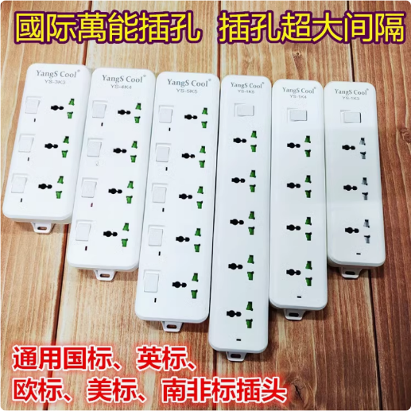

1. 序号239-241配电箱：空箱子
2. 序号267-268钢筋切断机等：普通型
3. 序号277更改为55型商用清洗机，220v，纯铜电机（4分头钢丝管，双头带四分接口），如下：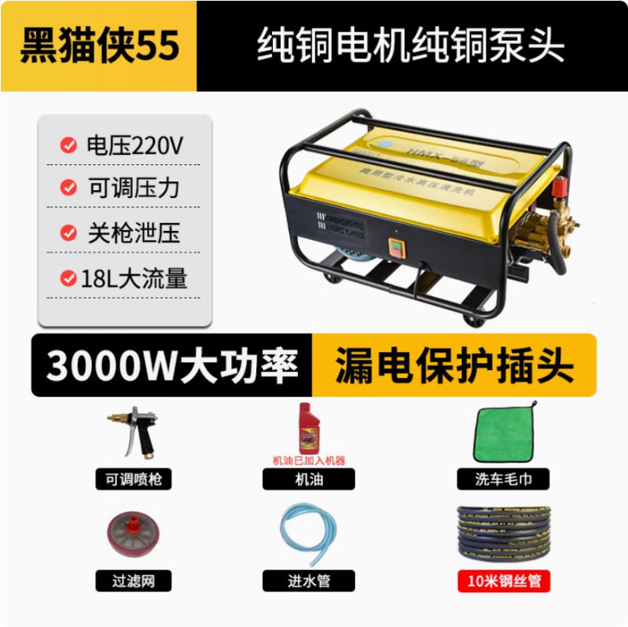
4. 序号75编织袋价格为，数量为1000个，请自行在报价单中更改数量，并据实填报单价，另平台中的数量已无法更改，单价按“1000\*所报单价/1.5” 进行填报。